Evidenze questionari di gradimento progetti interni – A.S. 2023-24

Si riportano le evidenze dei questionari di gradimento dei progetti interni proposti nell’A.S. 2023-24.
Le risposte sono giunte per tutti i progetti interni, ma l’analisi è stata svolta solo per i progetti che hanno avuto almeno 8 risposte. Di conseguenza non si riportano i dati per:
- Giardino dei destini incrociati (4 risposte - Referenti: Prof. Cassa, Prof. Visca, Prof.ssa Giugliano, Prof.ssa Rizzi);
- Officina delle Arti (5 risposte - Referente: Prof.ssa Calandro);
- Osservando il cielo_Corso base di astronomia (7 risposte – Referente: Prof.ssa Romagnoli).
Di seguito, il dettaglio delle risultanze per ciascuno dei progetti che ha ricevuto almeno 8 risposte al questionario di gradimento. Si segnala che per i progetti “Un volontario nel mondo” (Referente: Prof.ssa Sabbatini), “Libera, Solidarietà, Ambientiamoci” (Referenti: Prof. Balzano, Prof. Piccinno) e “Valorizzazione delle eccellenze” (Referente: Prof. Felici) sono emerse delle discordanze tra punti di forza e punti di debolezza.

Un volontario nel mondo
(Referente: prof.ssa Sabbatini)
56 risposte - Gradimento complessivo abbastanza positivo
La relazione coi referenti è risultata continuativa e stimolante nel 64.3% dei casi, continuativa ma non stimolante per il 14.3%, episodica per il 14.3% e conflittuale o inesistente nel 3.6% dei casi.
Il corso ha concesso spazi di autonomia spesso nel 39.3% dei casi, sempre nel 33.9% dei casi, talvolta e mai per il 23.2% e per il 3.6% dei casi, rispettivamente.
Le aspettative del corso sono state soddisfatte del tutto nel 44.6% dei casi, abbastanza nel 41.1% dei casi, del tutto per il 25%, poco e per nulla nel 10.7% e nel 3.6% dei casi, rispettivamente.
Per l’82.1% dei partecipanti il corso ha permesso un arricchimento della preparazione, mentre per il restante 17.9% no.
Il livello di coinvolgimento è stato abbastanza per il 55.4% delle risposte date, totale per il 33.9%, poco e per nulla nell’8.9% e nell’1.8% dei casi, rispettivamente.

Aspettative del corso Arricchimento della preparazione
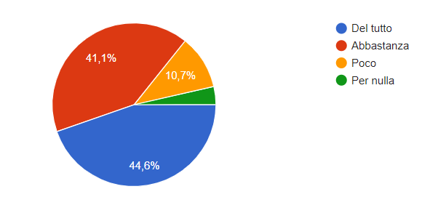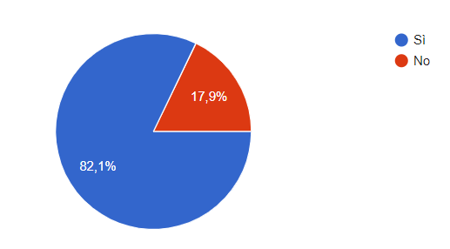

Punti di forza: Buona capacità di comunicazione degli esperti esterni, che hanno anche saputo coinvolgere i ragazzi.
Punti di debolezza: A volte attività poco stimolanti e coinvolgenti; poche classi aderenti.
12 alunni hanno dichiarato che il progetto non ha punti di debolezza.
Proposte di miglioramento: Attività maggiormente stimolanti; aprire il progetto a più classi, magari mediante conferenze.
In 10 casi non sono state avanzate proposte di miglioramento.

Educazione Umana
(Referenti: Prof. Porcella, Prof.ssa Rosella, Prof.ssa D'Ascanio, Prof. Vittori, Prof. Di Russo)

173 risposte - Gradimento complessivo non pienamente positivo
La relazione coi referenti è risultata episodica per il 41.6%, continuativa ma non stimolante nel 24.3% dei casi, continuativa e stimolante per il 17.9% dei casi, conflittuale ed inesistente nel 12.1% e nel 4% dei casi, rispettivamente.
Il corso ha concesso spazi di autonomia talvolta nel 38.2% di casi, spesso nel 30.1% dei casi, mai e sempre per il 17.3% e per il 14.5% dei casi, rispettivamente.
Le aspettative del corso sono state soddisfatte abbastanza nel 42.8% dei casi, poco nel 27.2% dei casi, per nulla e del tutto per il 23.1% e per il 6.9% dei casi, rispettivamente.
Per il 60.1% dei partecipanti il corso non ha permesso un arricchimento della preparazione, mentre per il restante 39.9% sì.
Il livello di coinvolgimento è stato abbastanza per il 56.1% delle risposte date, poco per il 22.5%, del tutto e per nulla nel 12.1% e nel 9.2% dei casi, rispettivamente.

Aspettative del corso Arricchimento della preparazione
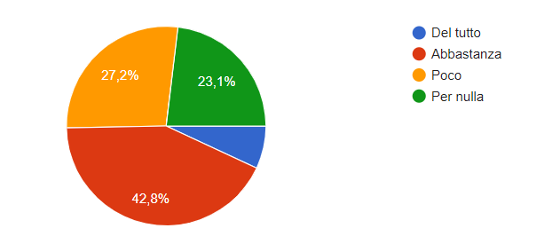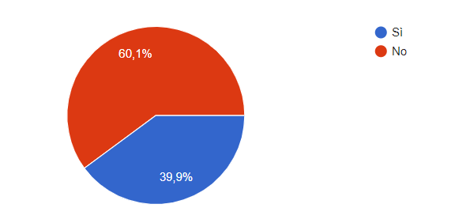

Punti di forza: Aver ragionato sulle proprie emozioni ed averle comunicate ai compagni di classe favorendo, così, anche l’inclusività.
Punti di debolezza: Incontri sporadici e diradati nel tempo; obbligatorietà di partecipare ai dialoghi raccontando anche fatti di vita privata.
Proposte di miglioramento: Trasformare il progetto in un corso tenuto da persone esperte nel settore in orario diverso dalle ore di buco; attività maggiormente stimolanti; lasciare agli alunni la facoltà, durante l’ora di buco, di partecipare al progetto o anticiparsi i compiti.

I love classico
(Referente: prof. Cassandra)

82 risposte - Gradimento complessivo abbastanza positivo
La relazione coi referenti è risultata continuativa e stimolante nel 75.6% dei casi, continuativa ma non stimolante per il 12.2% dei casi, episodica ed inesistente per l’11% e nell’1.2% dei casi, rispettivamente.
Il corso ha concesso spazi di autonomia sempre nel 45.1% dei casi, spesso nel 43.9% dei casi e talvolta nell’11% dei casi.
Le aspettative del corso sono state soddisfatte abbastanza nel 62.2% dei casi, del tutto e poco nel 35.4% e per il 2.4% dei casi, rispettivamente.
Per il 93.9% dei partecipanti il corso ha permesso un arricchimento della preparazione, mentre per il restante 6.1% no.Il livello di coinvolgimento è stato totale per il 73.2% delle risposte date, abbastanza e poco per il 24.4% e 2.4% dei casi, rispettivamente.

Aspettative del corso Arricchimento della preparazione
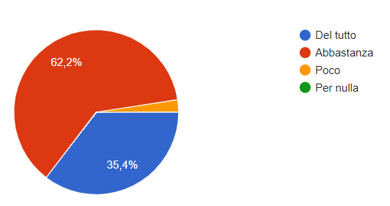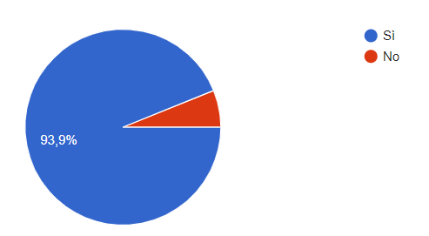

Punti di forza: Collaborare in maniera autonoma con i compagni ma comunque sempre sotto la guida del docente; comunicare le proprie esperienze e conoscenze con i ragazzi delle scuole medie.
Punti di debolezza: Poco tempo messo a disposizione in classe per la preparazione dell’attività.
Proposte di miglioramento: Si auspica che il progetto venga riproposto anche nei prossimi anni, magari pensando a modalità che coinvolgano maggiormente i ragazzi e lasciando più tempo in classe per la preparazione delle attività.
In 29 casi non sono state avanzate proposte di miglioramento.

Laboratorio Teatrale
(Referente: prof.ssa Calandro, Prof.ssa Farina)

22 risposte - gradimento positivo (ottimo per il 60%).
La relazione coi referenti è risultata continuativa e stimolante nel 96% dei casi
Il corso ha concesso spazi di autonomia sempre nel 50% di casi, spesso nel 36,4% di casi, talvolta 13.6%.
Le aspettative del corso sono state soddisfatte del tutto nel 72,7% dei casi, abbastanza nel restante 27,3% dei casi.
Per il 90,0% dei partecipanti il corso ha permesso un arricchimento della preparazione, mentre per il restante 9,1% no.
Il livello di coinvolgimento è stato abbastanza per il 45,5% delle risposte date, totale per il 50%, poco e per nulla per il restante 5% circa.

Aspettative del corso
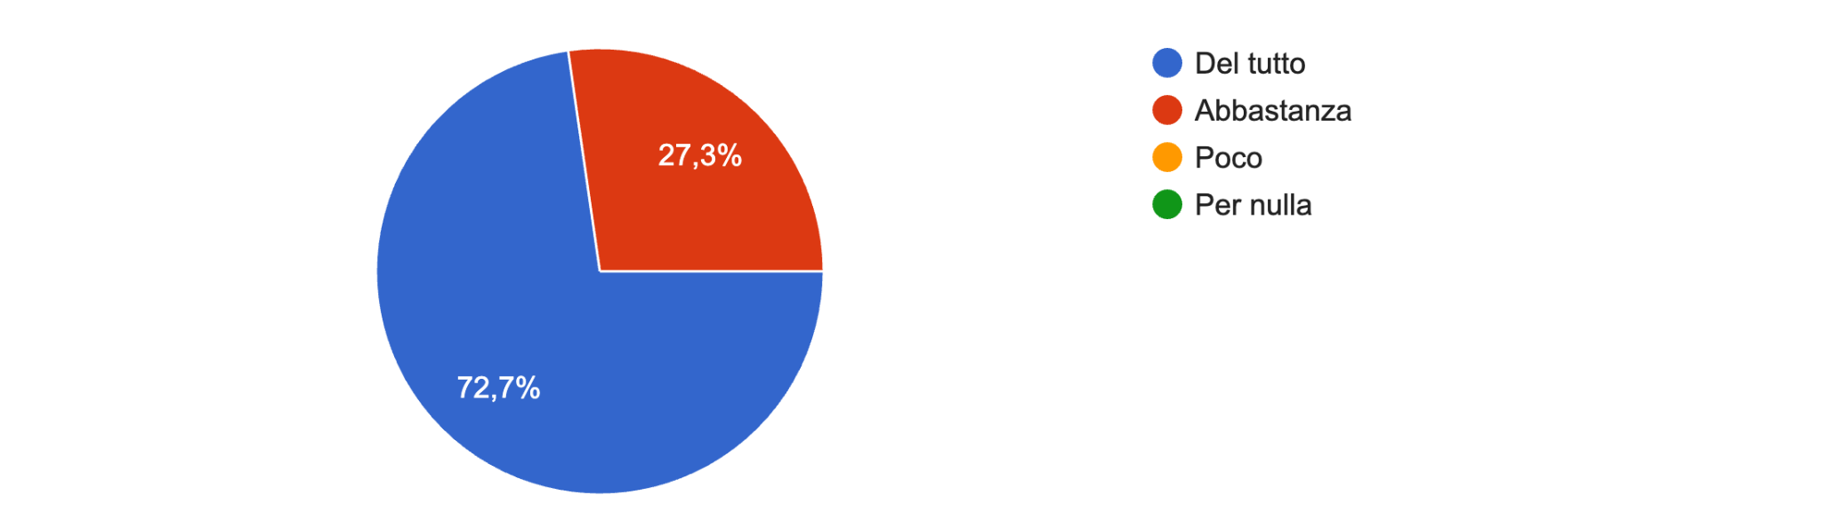
Arricchimento della preparazione
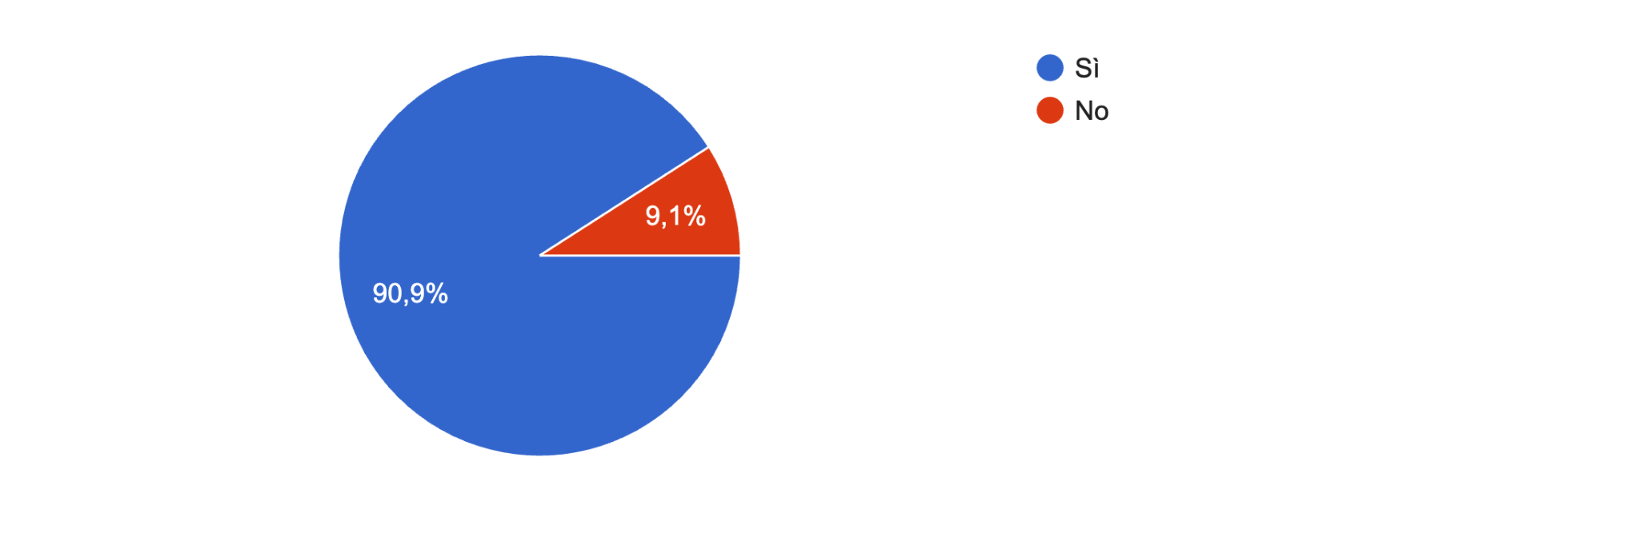

Punti di forza: comunicazione; legami creati all’interno del gruppo; gestione da parte del maestro; stare insieme a molte persone e fare nuove conoscenze; collaborazione nella preparazione dello spettacolo; possibilità di esprimersi liberamente rafforzando le proprie abilità comunicative ed evitando l’isolamento; ampia disponibilità del referente e sua capacità di mettere gli studenti a proprio agio; presenza costante delle docenti.
Punti di debolezza: è iniziato troppo tardi; auspicabile un maggior coinvolgimento dei ragazzi più timidi.
Proposte di miglioramento: far partire il corso a settembre, coinvolgendo più persone e includendo maggiormente i ragazzi timidi senza però forzarli.

Dall’immagine al sentimento
(Referente: prof. Balzano)

21 risposte - gradimento buono per il 52,4%, ottimo per il 28,6% e sufficiente per il 19%.
La relazione coi referenti è risultata continuativa e stimolante nel 33,3% dei casi, episodica nel 42,9%, continuativa ma non stimolante nel 14,3%, inesistente nel 9,5%.
Il corso ha concesso spazi di autonomia sempre nel 50% di casi, spesso nel 36,4% di casi, talvolta 13.6%.
Le aspettative del corso sono state soddisfatte del tutto nel 23,8% dei casi, abbastanza nel 71,4%.
Per il 71,4% dei partecipanti il corso ha permesso un arricchimento della preparazione, mentre per il restante 28,6% no.
Il livello di coinvolgimento è stato abbastanza per il 61,9% delle risposte date, totale per il 19%, poco e per nulla per la restante parte.

Aspettative del corso
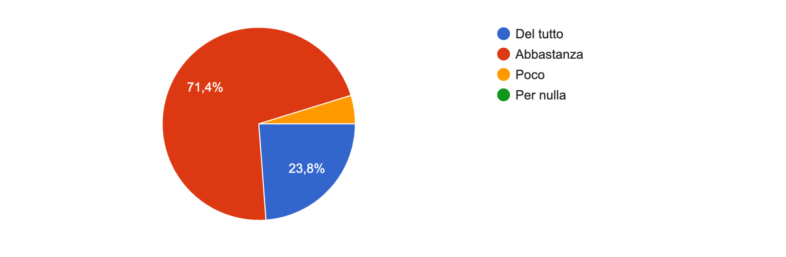
Arricchimento della preparazione
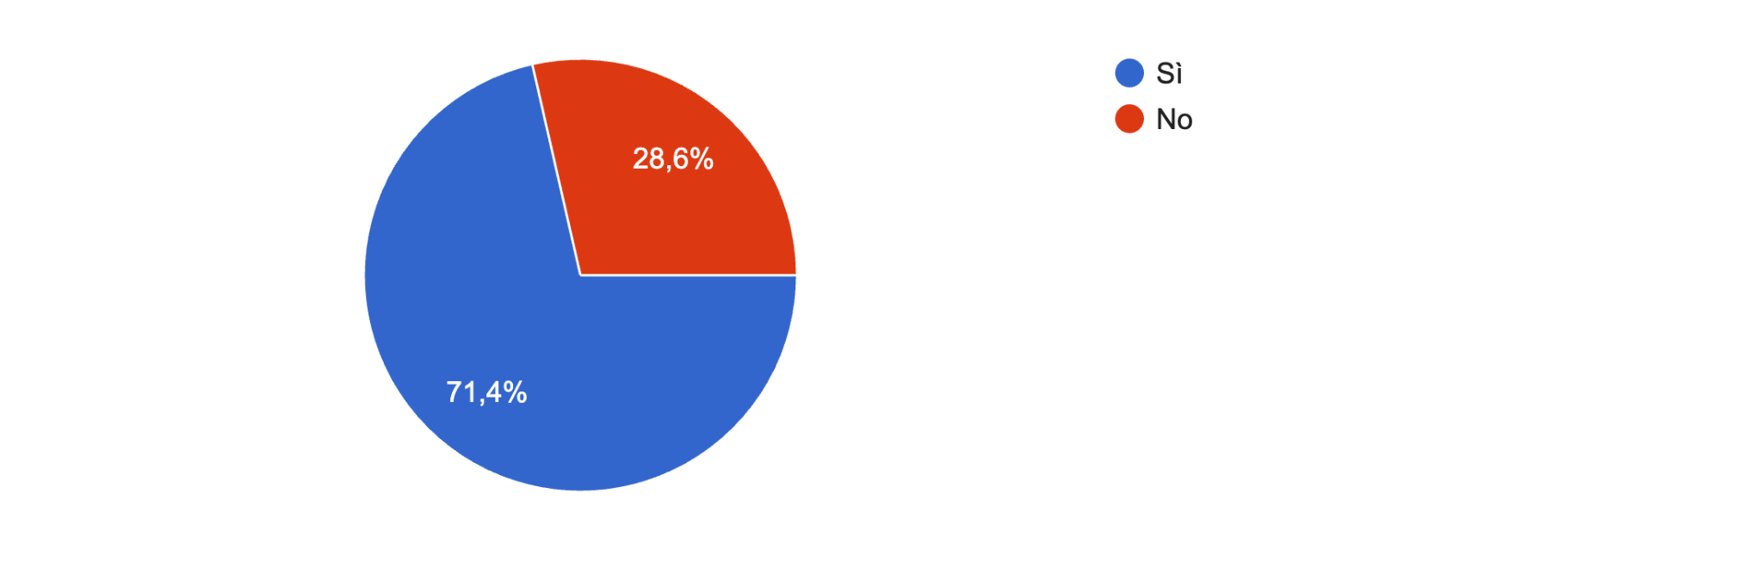

Punti di forza: la scelta dei film su problematiche odierne in ambito sociale, la comunicazione, il poter vedere film interessanti mai visti, la condivisione e la sensibilizzazione su temi importanti.
Punti di debolezza: non aver rispettato il fine del progetto riguardante la creazione di un cortometraggio, la poca comunicazione, lo scarso numero di incontri e l’organizzazione non ottima.
Proposte di miglioramento: aumentare il numero degli incontri, favorendo la partecipazione individuale a un dibattito più ampio, confrontarsi sui film visti, gestire meglio il tempo per garantire la visione completa del film e il contestuale dibattito nella stessa giornata, rispettare di più gli orari e fornire un quadro più preciso e regolare per la frequenza.

Corso di cinema e regia
(Referente: XXX)

8 risposte - gradimento ottimo per il 37,5%, buono per il 12,5% e sufficiente per il 25%, scarso per il 25%.
La relazione coi referenti è risultata continuativa e stimolante nel 87,5% dei casi, continuativa ma non stimolante nel restante 12,5%.
Il corso ha concesso spazi di autonomia sempre nel 62,5% di casi, spesso nel restante 37,5% di casi.
Le aspettative del corso sono state soddisfatte del tutto nel 87,5% dei casi, abbastanza nel 12,5% restante.
Per il 100% dei partecipanti il corso ha permesso un arricchimento della preparazione.
Il livello di coinvolgimento è stato abbastanza del tutto per il 75% abbastanza per il restante 25%.

Aspettative del corso
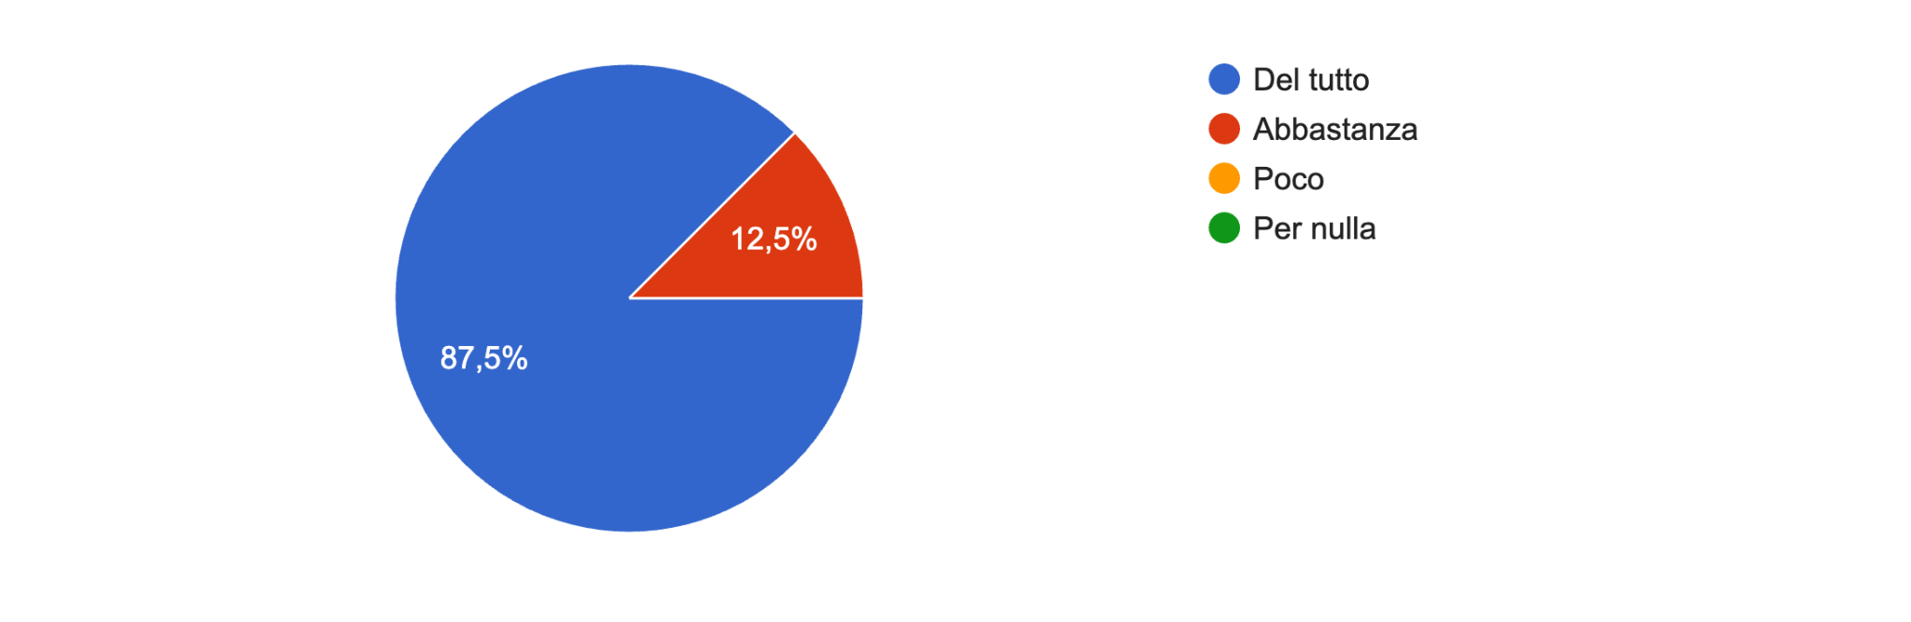

Arricchimento della preparazione
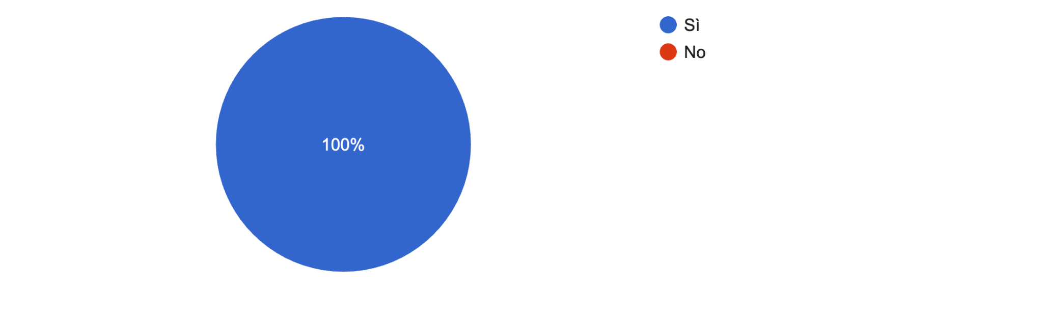

Punti di forza: presentazione del mondo del cinema, sviluppare le proprie passioni e scoprire cose nuove, libertà di espressione, disponibilità e materiali usati.
Punti di debolezza: svolgimento del progetto a fine anno, sarebbe stata necessaria qualche lezione introduttiva perché nessuno sapeva utilizzare la macchina da presa; la brevità del progetto che ha costretto i partecipanti a svolgere le attività in maniera affrettata e approssimativa.
Proposte di miglioramento: aumentare il numero degli incontri suddividendoli opportunamente nel corso dell’a.s..

Memoria condivisa
(Referente: Prof. Raponi, Prof.ssa Calandro)

17 risposte - gradimento buono per il 64,7%, ottimo, sufficiente e scarso ciascuno per il 11,8%.
La relazione coi referenti è risultata continuativa e stimolante nel 35,3% dei casi, episodica nel 11,8%, continuativa ma non stimolante nel 35,3%.
Il corso ha concesso spazi di autonomia spesso nel 47,1% di casi, sempre nel 17,6% di casi, talvolta 35,3%.
Le aspettative del corso sono state soddisfatte del tutto nel 11,8% dei casi, abbastanza nel 76,5%, poco nel restante 11,8%.
Per il 100% dei partecipanti il corso ha permesso un arricchimento della preparazione.
Il livello di coinvolgimento è stato abbastanza per il 70,% delle risposte date, totale per il 11,8%, poco per la restante parte.

Aspettative del corso
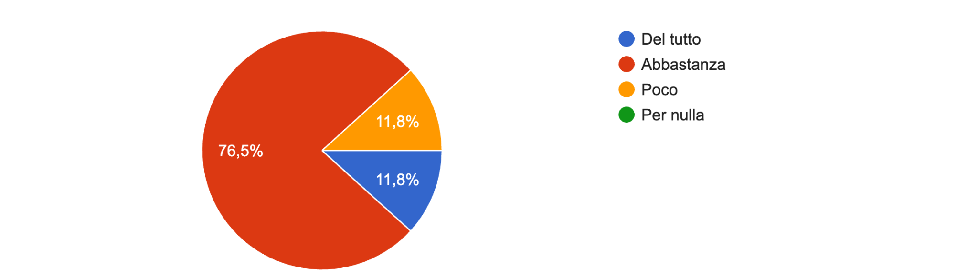

Arricchimento della preparazione
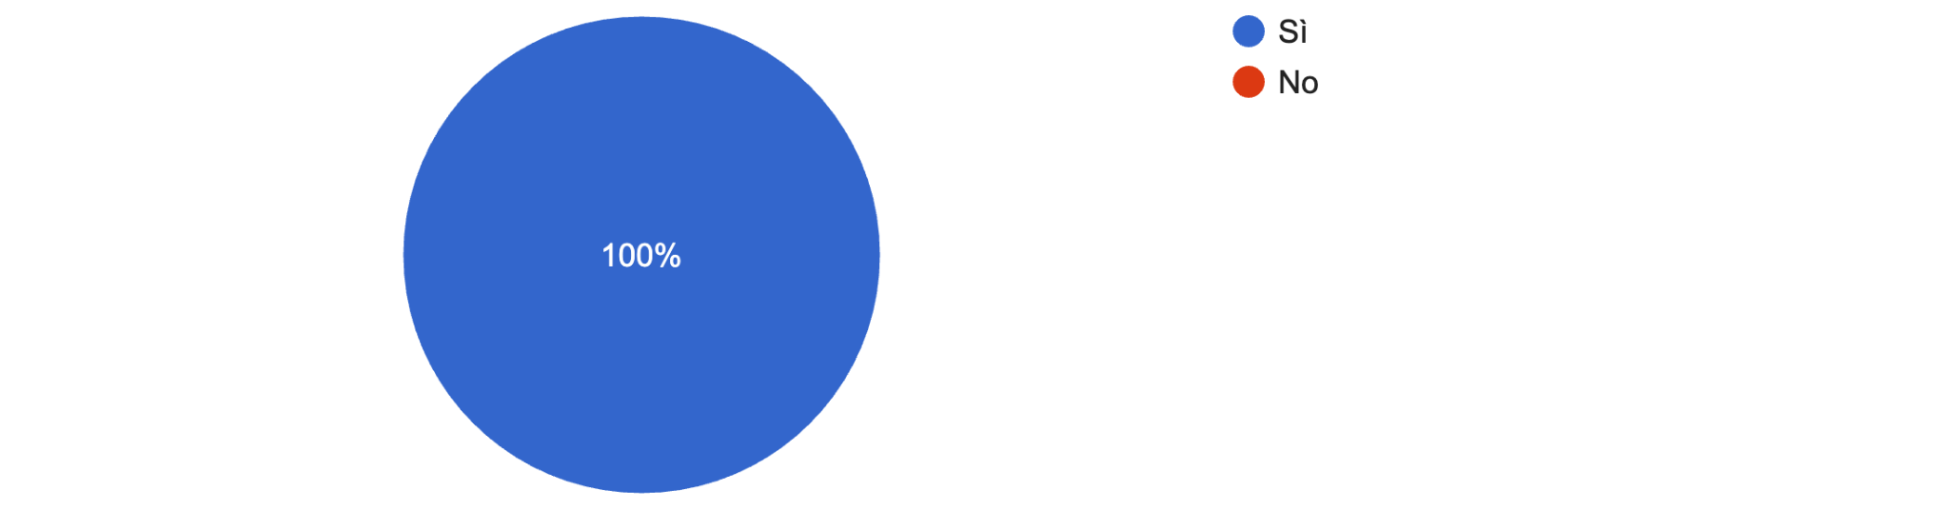

Punti di forza: la comunicazione tra docenti e studenti, il dialogo, l’approfondimento e la collaborazione, la presenza dei docenti referenti e l’interesse delle storie raccontate che hanno sviluppato consapevolezza.
Punti di debolezza: poca organizzazione e la continua ripetizione delle stesse cose in incontri pomeridiani lunghi e stancanti.
Proposte di miglioramento: migliorare l’organizzazione e la comprensione da parte dei professori.

Educare all’Europa
(Referente: Prof.ssa Sabbatini)
26 risposte - Gradimento buono per il 57,7%, ottimo per il 15.4%, sufficiente per il 23.1% e scarso per il 3.8%.
La relazione coi referenti è risultata continuativa ma non stimolante per il 46.2% dei casi, continuativa e stimolante nel 42.3 %, episodica per il restante 11%.
Il corso ha concesso spazi di autonomia spesso nel 42.3% di casi, sempre nel 23.1% degli intervistati, talvolta per il restante 34.6%.
Le aspettative del corso sono state soddisfatte abbastanza nel 57.7% dei casi, poco per il 23.1%, del tutto e per nulla nell’11.5% e nel 7.7%, rispettivamente.
Per l’84.6% dei partecipanti il corso ha permesso un arricchimento della preparazione, mentre per il restante 15.4% no.
Il livello di coinvolgimento è stato abbastanza per il 65.4% delle risposte date, poco per il 30.8% dei casi, del tutto per il 3.8% restante.
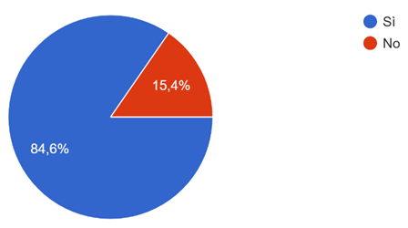
Aspettative del corso Arricchimento della preparazione
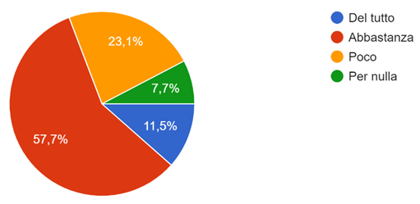
Punti di forza: Chiarezza nelle spiegazioni e buona capacità di comunicazione degli esperti esterni che hanno anche saputo coinvolgere i ragazzi.
Punti di debolezza: Complessità degli argomenti trattati; difficoltà a mantenere sempre alta la soglia di attenzione; corso troppo teorico. 4 alunni hanno dichiarato che il progetto non ha punti di debolezza.
Proposte di miglioramento: Attività maggiormente stimolanti e interattive; utilizzo di un linguaggio più semplice. In 5 casi non sono state avanzate proposte di miglioramento.

Peer to peer
(Referente: Prof. Casari)
190 risposte - Gradimento buono per il 46.8%, ottimo per il 38.4%, sufficiente per l’11.1% e scarso per il 3.7%.
La relazione coi referenti è risultata continuativa e stimolante per il 50.5% dei casi, continuativa ma non stimolante per il 22.6 %, episodica per il 19.5% degli studenti, inesistente nel 5.3% dei casi e conflittuale per il restante 2.1%.
Il corso ha concesso spazi di autonomia spesso nel 44.2% di casi, sempre nel 28.4% degli intervistati, talvolta per il 28.4% e mai per il restante 3.2%.
Le aspettative del corso sono state soddisfatte abbastanza nel 54.2% dei casi, del tutto per il 28.4%, poco e per nulla nell’14.7% e nel 2.6%, rispettivamente.
Per il 73.2% dei partecipanti il corso ha permesso un arricchimento della preparazione, mentre per il restante 26.8% no.
Il livello di coinvolgimento è stato abbastanza per il 50.5% delle risposte date, del tutto per il 30.5% dei casi, poco per il 17.4%, solo l’1.6% si è sentito per nulla coinvolto.

Aspettative del corso Arricchimento della preparazione
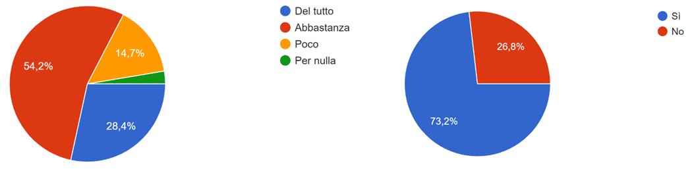
Punti di forza: la disponibilità degli studenti tutor; la gratuità del progetto.
Punti di debolezza: in alcuni casi sono state riscontrate mancanze nella preparazione degli studenti tutor; la maggior parte degli intervistati dichiara che il progetto non ha punti di debolezza.
Proposte di miglioramento: aumentare il numero di incontri e dei tutor; maggiore preparazione degli studenti tutor; nella maggior parte dei casi, comunque, non sono state avanzate proposte di miglioramento.

Generazione Settanta
(Referente: Prof.ssa Ferri)
75 risposte - Gradimento buono per il 50,7%, ottimo per il 33.3%, sufficiente per il 14.7% e scarso per l’1,3%.
La relazione coi referenti è risultata continuativa e stimolante per il 41.3% dei casi, continuativa ma non stimolante per il 32% delle risposte, episodica nel 22,7% dei casi, conflittuale e inesistente, rispettivamente per il 2.7% e l’1.3%.
Il corso ha concesso spazi di autonomia talvolta per il 34.7% degli intervistati, spesso per il 32%, mai per il 18.7% dei casi e sempre per il restante 14.7%.
Le aspettative del corso sono state soddisfatte abbastanza nel 60% dei casi, del tutto per il 22.7%, poco e per nulla nel 14.7% e nel 2.7%, rispettivamente.
Per il 93.3% dei partecipanti il corso ha permesso un arricchimento della preparazione, mentre per il restante 6.7% no.
Il livello di coinvolgimento è stato abbastanza per il 37.3% delle risposte date, poco per il 34.7% dei casi, del tutto per il 20% degli intervistati, per nulla nel restante 8% dei casi.
Aspettative del corso Arricchimento della preparazione
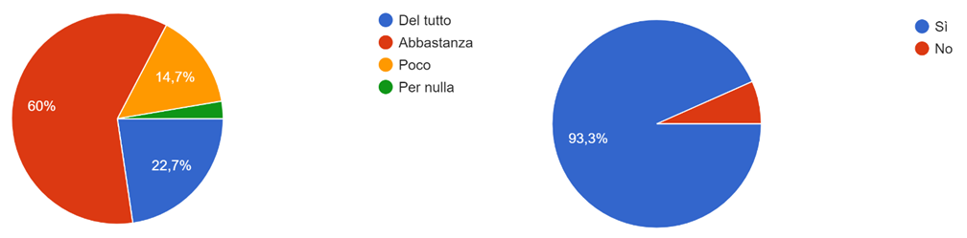
Punti di forza: tematiche trattate; la competenza dei relatori; il coinvolgimento dei testimoni diretti.
Punti di debolezza: la breve durata delle lezioni; troppe informazioni in poco tempo; scarsa connessione internet che ha compromesso parte degli interventi in video-conferenza.
Proposte di miglioramento: maggior durata degli incontri; più attivo coinvolgimento degli studenti. In 10 casi non sono state avanzate proposte di miglioramento.

Libera, solidarietà, ambientiamoci
Referenti: Prof. Balzano, Prof. Piccinno
83 risposte - Gradimento buono per il 43.1%, ottimo per il 36.1%, sufficiente per il 18.1% e scarso
per il 2,4%.
La relazione coi referenti è risultata continuativa e stimolante per il 44.6% dei casi, continuativa ma non stimolante per il 34,9% delle risposte, episodica nel 18,1% dei casi, conflittuale per lo 0% e inesistente per il 2.4%.
Il corso ha concesso spazi di autonomia mai per il 3,6% degli intervistati, talvolta per il 21,7%, spesso per il 39,8%, sempre per il restante 34.9%.
Le aspettative del corso sono state soddisfatte abbastanza nel 51.8% dei casi, del tutto per il 22.9%, poco e per nulla nel 20.5% e nel 4.8%, rispettivamente.
Per il 79.5% dei partecipanti il corso ha permesso un arricchimento della preparazione, mentre per il restante 20.5% no.
Il livello di coinvolgimento è stato abbastanza per il 59% delle risposte date, poco per il 15.7% dei casi, del tutto per il 20.5% degli intervistati, per nulla nel restante 4.8% dei casi.
Aspettative del corso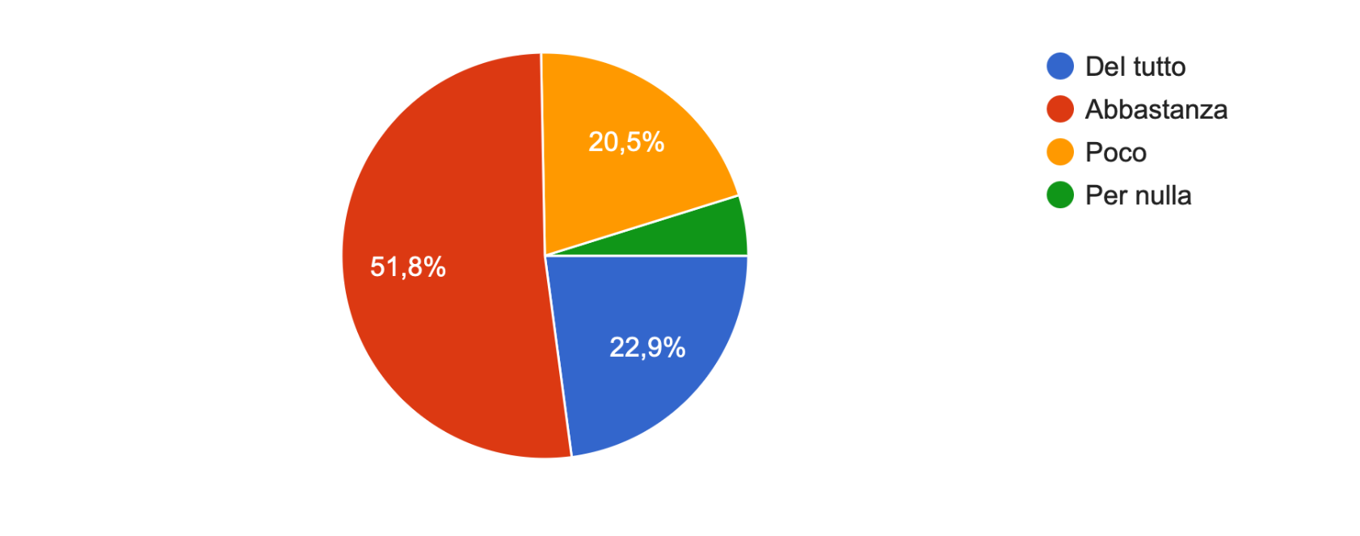

Arricchimento della preparazione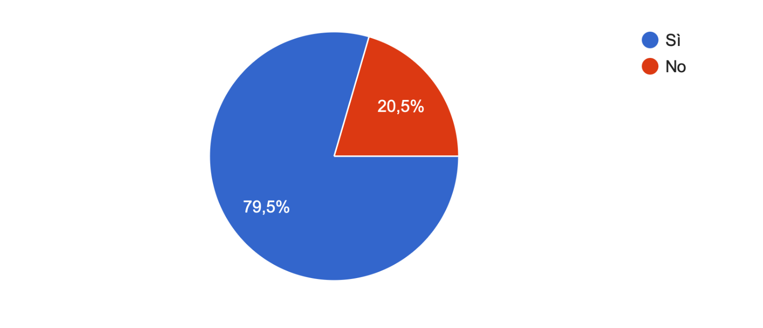
Punti di forza: comunicazione, l’arricchimento, attività e argomenti proposti, collaborazione, la spiegazione delle dinamiche da parte delle persone coinvolte, gli incontri con gli ospiti, l’interazione con gli alunni e la trattazione di tematiche importanti ed attuali, le conferenze svolte, l’inclusività, l’uscita a Roma, l’alternare incontri “frontali” ad altri più coinvolgenti, i professori che lo presentavano, l’ottima organizzazione.
Punti di debolezza: Poche attività esterne alla scuola, poco stimolante, monotonia, la durata degli incontri, numero esiguo di incontri, l’orario pomeridiano, che chi ha partecipato a tutti gli incontri ma faceva parte di una classe che non partecipava non è potuto andare a Roma alla manifestazione, lo scarso preavviso del giorno degli incontri, troppo teorico, troppi lavori scritti , poca chiarezza sul tema della giornata su cui svolgere attività, non aver studiato approfonditamente la mafia, non tutti gli ospiti sono stati efficienti, poche discussioni collettive, troppo dispersivo.
In 1 caso non sono stati individuati punti di debolezza sottolineando il netto miglioramento rispetto allo scorso anno
Proposte di miglioramento: Invitare esterni con una buona conoscenza dell'argomento, che sappiano interessare gli studenti, migliorare il metodo del progetto, un calendario preciso per gli incontri, essere più puntuali e meno discorsivi, fare più incontri da meno ore, svolgimento degli incontri non di pomeriggio, svolgere più attività esterne alla scuola, cambiare il luogo dove è tenuto, cambiare le attività, meno lavori di gruppo, più interazione con gli studenti, riuscire ad includere più studenti tramite una maggiore “pubblicizzazione”, togliere le conferenze e ridurne la durata, sfruttare rappresentazioni cinematografiche, più uscite didattiche, coinvolgere tutti nella manifestazione del prossimo anno, approfondire gli argomenti.
In 14 casi non sono state avanzate proposte di miglioramento.

Percorso aull’affettività e la violenza di genere
(Referenti: prof.ssa Sparano, Prof. Surbera)

83 risposte - Gradimento buono per il 31.3%, ottimo per il 66.3%, sufficiente per l’1.2% e scarso
per l’1.2%.
La relazione coi referenti è risultata continuativa e stimolante per il 79.5% dei casi, continuativa ma non stimolante per il 6% delle risposte, episodica nel 14.5% dei casi, conflittuale e inesistente per lo 0%.
Il corso ha concesso spazi di autonomia mai per il 4.8% degli intervistati, talvolta per il 12%, spesso per il 31.3%, sempre per il restante 51.8%.
Le aspettative del corso sono state soddisfatte abbastanza nel 45.8% dei casi, del tutto per il 51.8%, poco e per nulla nel 2.4% e nello 0%, rispettivamente.
Per il 94% dei partecipanti il corso ha permesso un arricchimento della preparazione, mentre per il restante 6% no.
Il livello di coinvolgimento è stato abbastanza per il 38.6% delle risposte date, poco per il 3.6% dei casi, del tutto per il 56.6% degli intervistati, per nulla nel restante 1.2% dei casi.
Aspettative del corso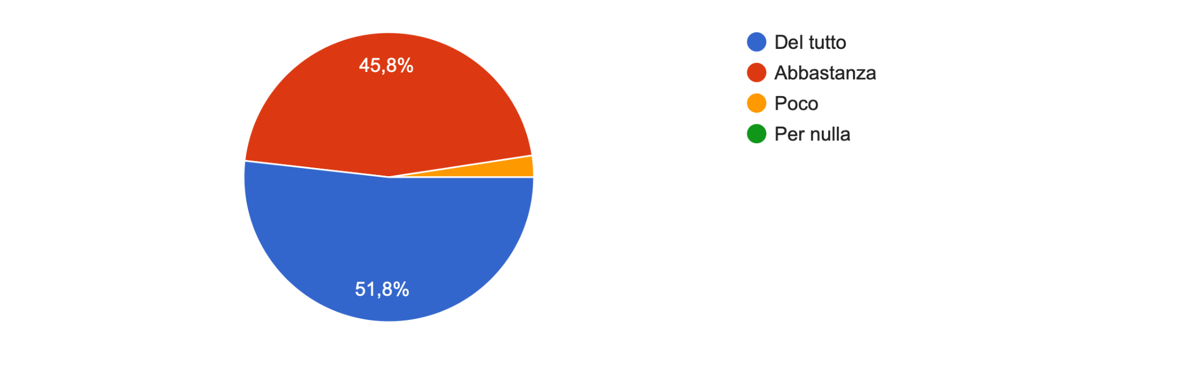
Arricchimento della preparazione
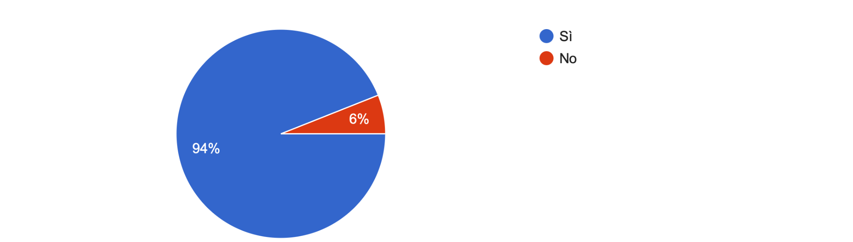
Punti di forza: conoscere le diverse storie di dipendenza affettiva, la comunicazione, il coinvolgimento, la cooperazione, il dibattito, l’empatia, la metodologia, il confronto, l’organizzazione e il coraggio di coloro che si trovavano sul palco, originalità del progetto, il fatto di far sembrare una lezione seria non pesante, l’arricchimento, le competenze acquisite, sensibilizzazione e consapevolezza sull’argomento trattato, la passione, l’ottima preparazione, la disponibilità e la capacità di comprensione e di spiegazione dei docenti.
Punti di debolezza: Poca organizzazione, l’acustica, atmosfera piatta, la breve durata dell'incontro, alcuni punti non chiari, poca continuità degli incontri, scarsa partecipazione per la difficoltà del tema, la comunicazione poco coinvolgente, i tabù.
In 15 casi non sono stati individuati punti di debolezza.
Proposte di miglioramento: più incontri, aumentare il volume delle casse, aumentare le ore e approfondire.
In 23 casi non sono state avanzate proposte di miglioramento auspicando il proseguimento del progetto.

Scacchi a scuola
(Referente: prof. Balzano)

26 risposte - Gradimento buono per il 30.8%, ottimo per il 65.4%, sufficiente per il 3.8% e scarso
per lo 0%.
La relazione coi referenti è risultata continuativa e stimolante per l’80.8% dei casi, continuativa ma non stimolante per il 19.2% delle risposte, episodica e conflittuale e inesistente per lo 0%.
Il corso ha concesso spazi di autonomia mai per lo 0% degli intervistati, talvolta per il 3.8%, spesso per il 31.3%, sempre per il restante 23.1%.
Le aspettative del corso sono state soddisfatte abbastanza nel 30.8% dei casi, del tutto per il 61.5%, poco e per nulla nel 7.7% e nello 0%, rispettivamente.
Per il 96.2% dei partecipanti il corso ha permesso un arricchimento della preparazione, mentre per il restante 3.8% no.
Il livello di coinvolgimento è stato abbastanza per il 42.3% delle risposte date, del tutto per il 57.7% degli intervistati, poco e per nulla nello 0% dei casi.
Aspettative del corso
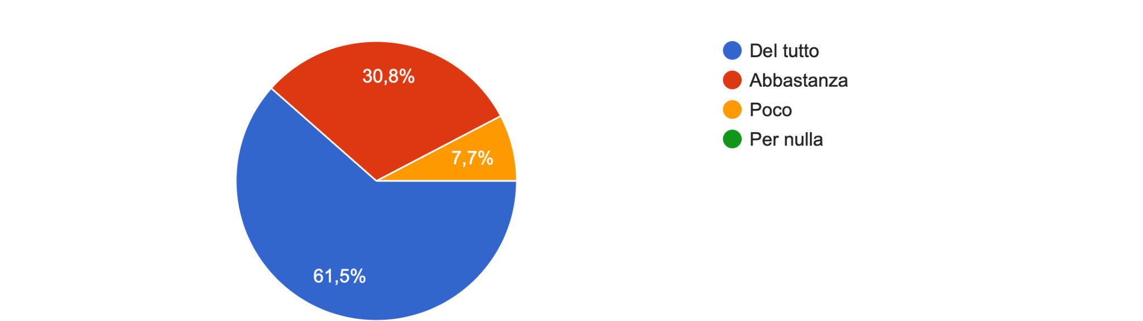
Arricchimento della preparazione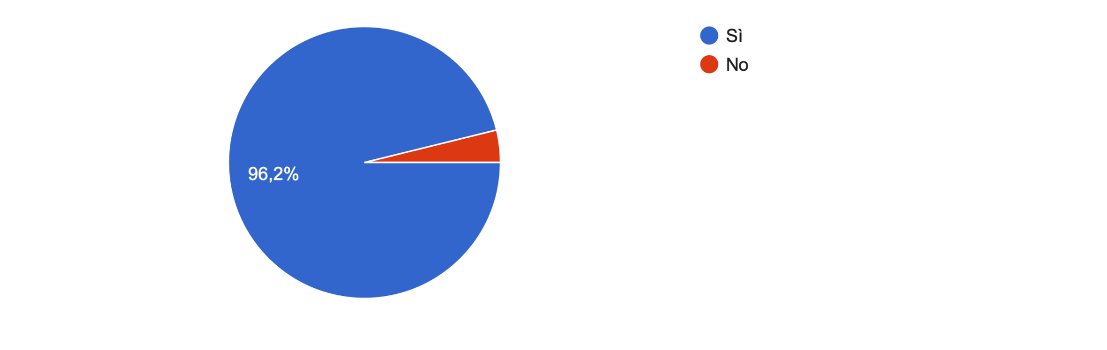

Punti di forza: divertimento, progetto stimolante, la pratica, la strategia e il metodo, la disponibilità, l’empatia del docente e le sue spiegazioni, la collaborazione, la partecipazione e il confronto.
Punti di debolezza: mancanza dello scacchiere per giocare, il contesto sociale, l’organizzazione, il numero esiguo di incontri, poco intrattenimento, mancanza di approfondimento delle strategie di gioco, mancata considerazione della differenza tra i livelli dei partecipanti.
In 6 casi non sono stati individuati punti di debolezza.
Proposte di miglioramento: approfondimento delle tecniche scacchistiche, incentivare di più alla partecipazione e introdurre le nozioni base del gioco ai principianti.
In 7 casi non sono state avanzate proposte di miglioramento auspicando il proseguimento del progetto.

Valorizzazione delle eccellenze
(Referente: Prof. Felici)
35 risposte - Gradimento buono per il 42.9%, ottimo per il 51.4%, sufficiente e scarso
per il 2.9%.
La relazione coi referenti è risultata continuativa e stimolante per il 60% dei casi, continuativa ma non stimolante per il 14.3% delle risposte, episodica per il 25.7%, conflittuale e inesistente per lo 0%.
Il corso ha concesso spazi di autonomia mai per il 2.9% degli intervistati, talvolta per il 20%, spesso per il 40%, sempre per il restante 37.1%.
Le aspettative del corso sono state soddisfatte abbastanza nel 45.7% dei casi, del tutto per il 40%, poco e per nulla rispettivamente nell’ 11.4% e nel 2.9% dei casi.
Per l’85.7% dei partecipanti il corso ha permesso un arricchimento della preparazione, mentre per il restante 14.3% no.
Il livello di coinvolgimento è stato abbastanza per il 40% delle risposte date, del tutto per il 42.9% degli intervistati, poco per il 17.1% e per nulla nello 0% dei casi.
Aspettative del corso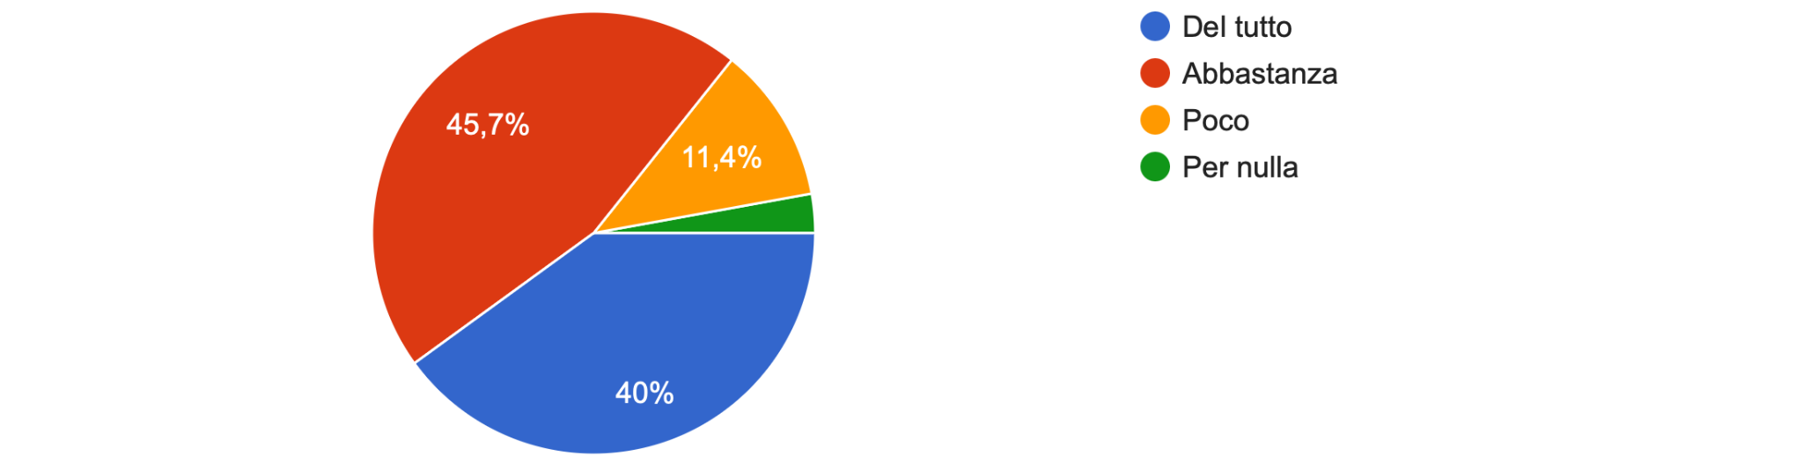
Arricchimento della preparazione
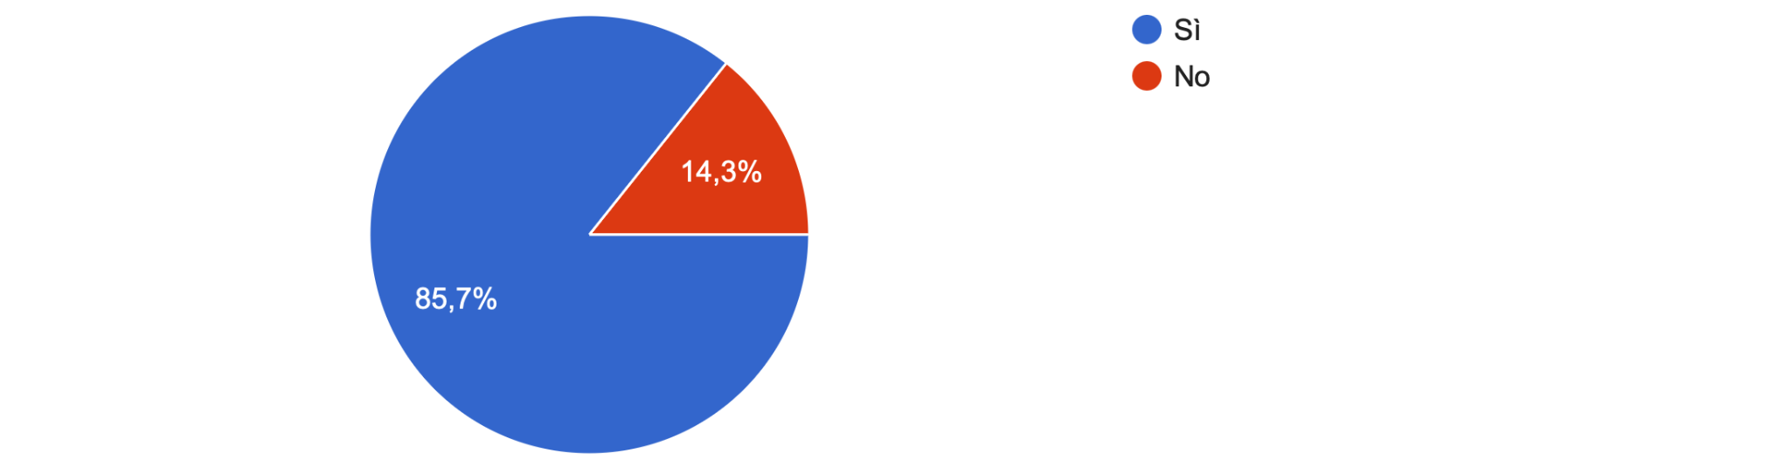
Punti di forza: Il lavoro di gruppo, disponibilità dei professori e chiarezza delle loro spiegazioni, la comunicazione, l’arricchimento delle conoscenze, le tecniche, le attività divertenti, il coinvolgimento, autonomia nell’attività, fare attività scolastiche ma in modo diverso, progetto molto interessante e molto stimolante, la valorizzazione delle proprie eccellenze, sana competizione.
Punti di debolezza: pochi ragazzi a fare il corso, il livello di disparità logico tra i quesiti, poco coinvolgimento e poco inclusivo, difficoltà nell'apprendimento dei problemi (da sottolineare che le conseguenze hanno apportato disinteresse negli studenti che erano inizialmente interessati al progetto), disorganizzazione, poco pubblicizzato, poco tempo e poche lezioni teoriche.
in 11 casi non sono stati individuati punti di debolezza.
Proposte di miglioramento: argomenti diversi, aumento del numero e della durata degli incontri, l’organizzazione, esercizi più semplici, soprattutto per il biennio, e spiegarli meglio, più promozione del progetto e maggiore innovazione.
In 14 casi non sono state avanzate proposte di miglioramento auspicando il proseguimento del progetto.

Severus Python
(Referente: Prof. Pasquali)
11 risposte - Gradimento buono per il 36.4%, ottimo per il 45.5%, sufficiente per il 18.2% e scarso
per lo 0%.
La relazione coi referenti è risultata continuativa e stimolante per il 63.6% dei casi, continuativa ma non stimolante per il 9.1% delle risposte, episodica per il 18.2%, conflittuale per lo 0% e inesistente per il 9.2%.
Il corso ha concesso spazi di autonomia mai per il 18.2% degli intervistati, talvolta per il 9.1%, spesso per il 36.4%, sempre per il restante 36.4%.
Le aspettative del corso sono state soddisfatte abbastanza nel 45.5% dei casi, del tutto per il 36.4%, poco e per nulla per il 9.1% dei casi.
Per l’81.8% dei partecipanti il corso ha permesso un arricchimento della preparazione, mentre per il restante 18.2% no.
Il livello di coinvolgimento è stato abbastanza per il 18.2% delle risposte date, del tutto per il 54.5% degli intervistati, poco per il 18.2% e per nulla nel 9.1% dei casi.
Aspettative del corso
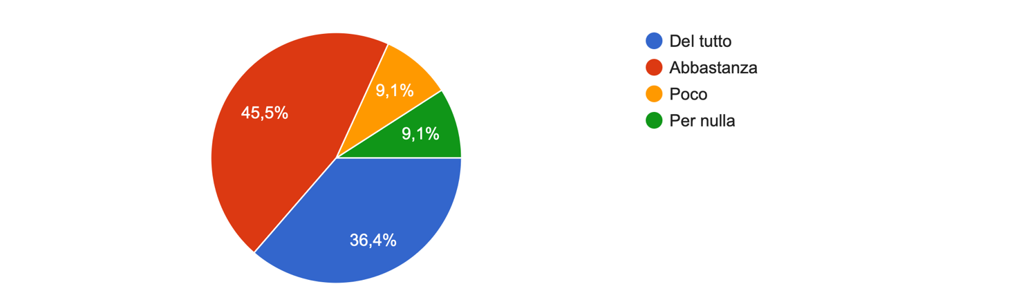
Arricchimento della preparazione
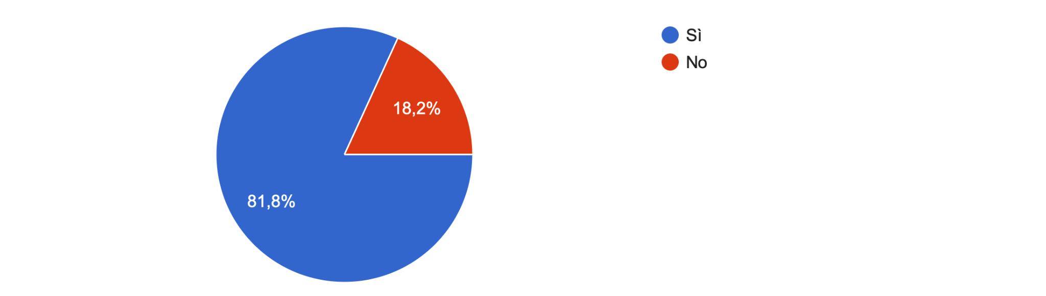
Punti di forza: La disponibilità, la semplicità e la delicatezza del docente, strumenti dati, l'inclusione, l’argomento trattato è molto interessante, l’inclusione, ottima organizzazione.
Punti di debolezza: La penuria di studenti, Il tutor dava per scontate molte cose che solo persone con conoscenze avanzate conoscevano, lasciando indietro il resto della classe, poco tempo, il metodo d'insegnamento
In 3 casi non sono stati individuati punti di debolezza.
Proposte di miglioramento: un approccio più graduale, aumentare le ore di lezione, non dare per scontato alcune cose e anche se ci sono persone che già programmano, soffermarsi sulle nozioni base
In 4 casi non sono state avanzate proposte di miglioramento auspicando il proseguimento del progetto.

Centro sportivo studentesco_Pallavolo
(Referenti: Prof. Peluso Cassese, Prof.ssa Sparano, Prof. Stoyanov, Prof.ssa Valleriani)

24 risposte - Gradimento buono per il 41.7%, ottimo per il 54,4%, sufficiente per il 4.2%.
La relazione coi referenti è risultata continuativa e stimolante per il 79.2% dei casi, continuativa ma non stimolante per il 0% delle risposte, episodica per il 20.8%, conflittuale e inesistente per lo 0%.
Il corso ha concesso spazi di autonomia mai per lo 0% degli intervistati, talvolta per il 20.8%, spesso per il 20.8%, sempre per il restante 58.3%.
Le aspettative del corso sono state soddisfatte abbastanza nel 37.5% dei casi, del tutto per il 58.3%, poco e per nulla rispettivamente nell’ 4.2% e nello 0% dei casi.
Per il 95.8% dei partecipanti il corso ha permesso un arricchimento della preparazione, mentre per il restante 4.2% no.
Il livello di coinvolgimento è stato abbastanza per il 41.7% delle risposte date, del tutto per il 54.2% degli intervistati, poco per il 4.2% e per nulla nello 0% dei casi.

Aspettative del corso
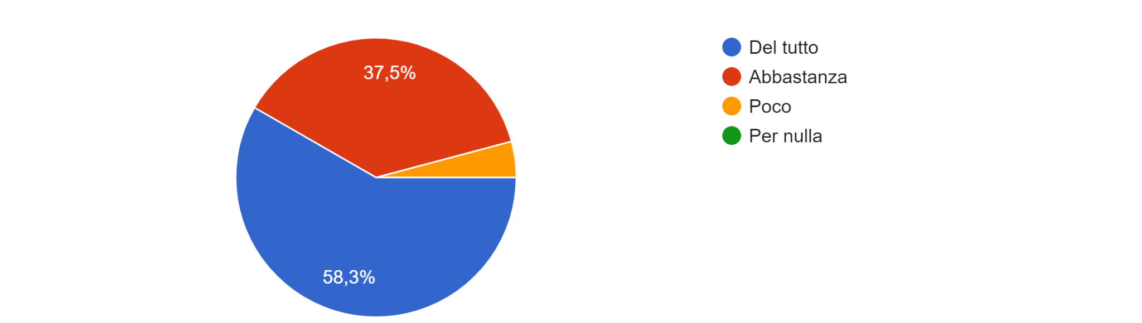
Arricchimento della preparazione
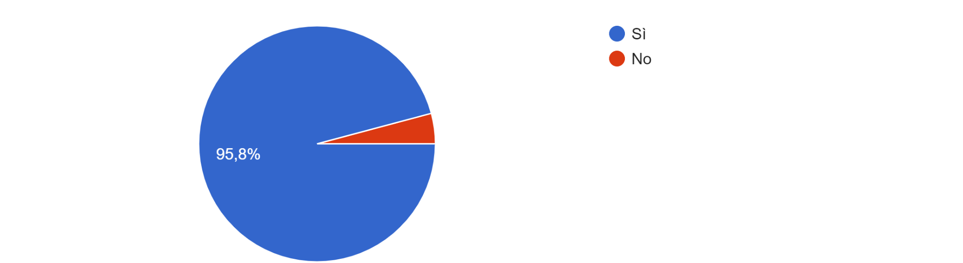
Punti di forza: la possibilità di fare nuove amicizie e di confrontarsi con gli altri; l’impegno da parte dei docenti; la partecipazione e l’inclusione; la collaborazione e la valorizzazione dello sport; la trasmissione della passione della pallavolo; il divertimento e la solidarietà.

Punti di debolezza: il numero esiguo degli allenamenti; l’organizzazione.

In 6 casi non sono stati individuati punti di debolezza.

Proposte di miglioramento: aumentare il numero degli incontri; migliorare la palestra, evitare la competizione e stimolare maggiormente il gioco di squadra.

In 8 casi non sono state avanzate proposte di miglioramento auspicando il proseguimento del progetto.

Centro sportivo studentesco_Tennistavolo
(Referenti: Prof. Peluso Cassese, Prof.ssa Sparano, Prof. Stoyanov, Prof.ssa Valleriani)

10 risposte - Gradimento buono per il 30%, ottimo per il 70%, sufficiente per lo 0%.
La relazione coi referenti è risultata continuativa e stimolante per il 90% dei casi, continuativa ma non stimolante per il 10% delle risposte, episodica per lo 0%, conflittuale e inesistente per lo 0%.
Il corso ha concesso spazi di autonomia mai per lo 0% degli intervistati, talvolta per il 0%, spesso per il 30%, sempre per il restante 70%.
Le aspettative del corso sono state soddisfatte abbastanza nel 40% dei casi, del tutto per il 60%, poco e per nulla entrambi nello 0%
Per il 90% dei partecipanti il corso ha permesso un arricchimento della preparazione, mentre per il restante 10% no.
Il livello di coinvolgimento è stato abbastanza per il 40% delle risposte date, del tutto per il 50% degli intervistati, poco per il 10% e per nulla nello 0% dei casi.

Aspettative del corso
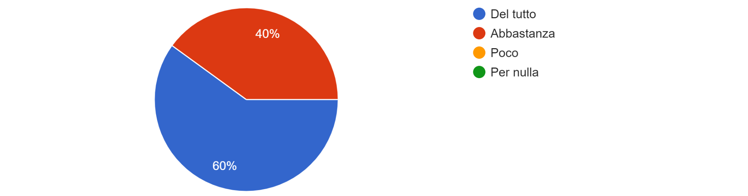

Arricchimento della preparazione
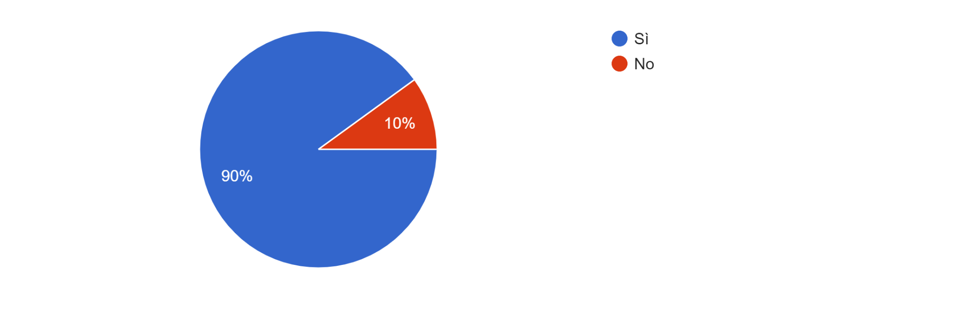
Punti di forza: il confronto con gli altri; il rapporto e l’attenzione all’inclusività da parte dei docenti; la socializzazione e la collaborazione tra i partecipanti; l’organizzazione; la possibilità di imparare le tecniche base di uno sport e di giocare con ragazzi di altre scuole; l'apprendimento del ping pong.

Punti di debolezza: l’esigua durata del corso. Seguire maggiormente gli iscritti anche durante i tornei. Troppi cambiamenti del calendario degli incontri.

In 3 casi non sono stati individuati punti di debolezza.

Proposte di miglioramento: seguire maggiormente gli iscritti anche durante i tornei. Insegnare tecniche più specifiche. Sostituire le racchette da ping pong.

In 7 casi non sono state avanzate proposte di miglioramento.

Centro sportivo studentesco_Calcio a 5
(Referenti: Prof. Peluso Cassese, Prof.ssa Sparano, Prof. Stoyanov, Prof.ssa Valleriani)

66 risposte - Gradimento buono per il 31.8%, ottimo per il 53%, sufficiente per il 4.5%, scarso per il 10,6%.
La relazione coi referenti è risultata continuativa e stimolante per il 60,6% dei casi, continuativa ma non stimolante per il 13,6% delle risposte, episodica per il 18,2%, conflittuale per il 3% e inesistente per il 4,5%.
Il corso ha concesso spazi di autonomia mai per il 6,1% degli intervistati, talvolta per il 18,2%, spesso per il 33,3%, sempre per il restante 42,4%.
Le aspettative del corso sono state soddisfatte abbastanza nel 43,9% dei casi, del tutto per il 43,9%, poco per il 10,6% e per nulla per l’1,5%
Per il 69,7% dei partecipanti il corso ha permesso un arricchimento della preparazione, mentre per il restante 30,3% no.
Il livello di coinvolgimento è stato abbastanza per il 24,2% delle risposte date, del tutto per il 56,1% degli intervistati, poco per il 16,7% e per nulla per il 3% dei casi.

Aspettative del corso
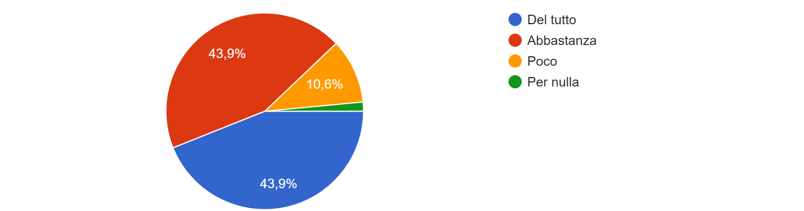

Arricchimento della preparazione

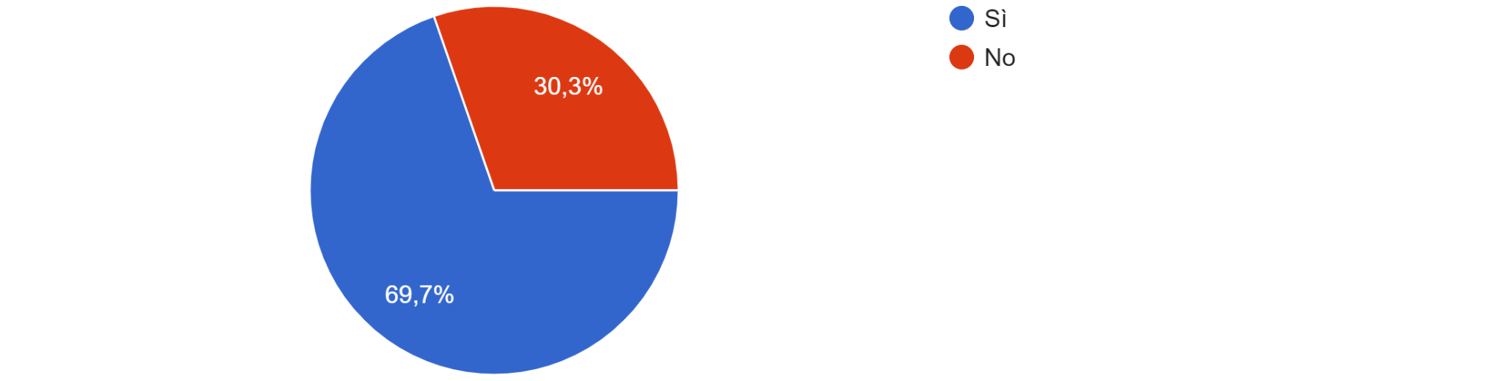

Punti di forza: la socializzazione attraverso lo sport e la coesione degli studenti, l’interazione con gli altri membri, la partecipazione degli alunni, le spiegazioni degli esperti sul palco, l’impegno nei confronti delle persone non vedenti, la dimostrazione dei ragazzi non vedenti, la possibilità di sviluppare nuove capacità, aiutare le persone a credere in sé stesse, il divertimento, maggiore consapevolezza su temi poco trattati, il divertimento.

In 6 casi non sono stati individuati punti di forza.

Punti di debolezza: la breve durata del progetto, le lunghe spiegazioni (per 3 intervistati), il poco coinvolgimento, le condizioni del campo da gioco, la disorganizzazione, la gestione dei ragazzi, il metodo.

In 13 casi non sono stati individuati punti di debolezza.

Proposte di miglioramento: aumentare il numero degli incontri e la partecipazione degli studenti, ripetere il progetto, ridurre la durata del momento esplicativo, la palla eccessivamente pesante, coinvolgere maggiormente i partecipanti, migliorare il campo da gioco, migliorare l’organizzazione (le date delle partite venivano comunicate con un preavviso troppo breve), utilizzare la palestra interna del plesso A quando è libera.

In 17 casi non sono state avanzate proposte di miglioramento auspicando il proseguimento del progetto.

Laboratorio Musicale
(Referente: Prof. Tarricone)

9 risposte - Gradimento buono per il 22.2%, ottimo per il 66.7%, sufficiente per lo 0%, scarso per l’11,1% (1 persona).
La relazione coi referenti è risultata continuativa e stimolante per l’88,9% dei casi, continuativa ma non stimolante per lo 0% delle risposte, episodica per lo 0%, conflittuale per lo 0% e inesistente per ll’11,1% (1 persona).
Il corso ha concesso spazi di autonomia mai per lo 0% degli intervistati, talvolta per l’11,1%, spesso per il 33,3%, sempre per il restante 55,6%.
Le aspettative del corso sono state soddisfatte abbastanza nel 66,7% dei casi, del tutto per il 33,3%, poco e per nulla per lo 0% dei casi.
Per l’88,9% dei partecipanti il corso ha permesso un arricchimento della preparazione, mentre per il restante 11,1% (1 persona) no.
Il livello di coinvolgimento è stato abbastanza per il 55,6% delle risposte date, del tutto per il 44,4% degli intervistati, poco e per nulla per lo 0% dei casi.

Aspettative del corso
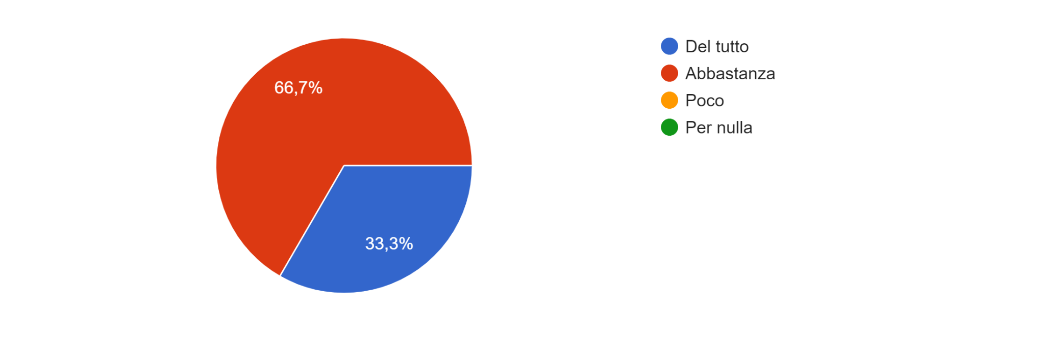

Arricchimento della preparazione
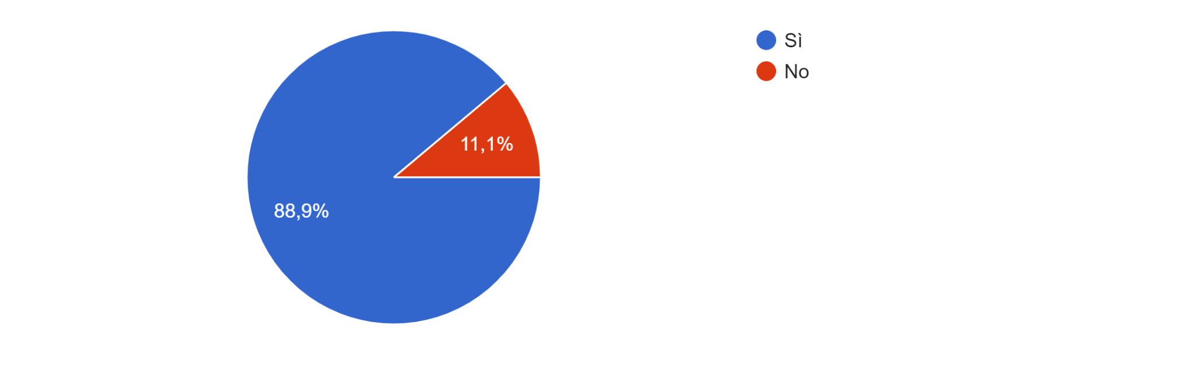
Punti di forza: la partecipazione e il coinvolgimento, avere riscontrato un miglioramento delle performance davanti al pubblico, collaborazione e inclusività tra il docente e gli/le iscritti/e, la valorizzazione e l’insegnamento della musica, il divertimento.

Punti di debolezza: il numero esiguo di lezioni e di momenti in cui esibirsi; la disciplina dei partecipanti non sempre adeguata e il loro coinvolgimento non sempre costante.

In 3 casi non sono stati individuati punti di debolezza.

Proposte di miglioramento: aumentare il numero degli incontri, rifare il campetto esterno, maggior coinvolgimento di tutti i componenti del laboratorio musicale.

In 4 casi non sono state avanzate proposte di miglioramento.

